《机械设计基础》课程设计
说明书

题目带式运输机传动系统设计

班级：
学号：
姓名：
日期：
指导教师 孙秋艳

华北理工大学

一、设计任务书
二、电动机的选择
三、确定传动装置总传动比及分配各级的传动比
四、传动装置的运动和动力设计
五、普通V带的设计
六、齿轮传动的设计
七、传动轴的设计
八、箱体的设计
九、键连接的设计
十、滚动轴承的设计
十一、润滑和密封的设计
十二、联轴器的设计
十三、设计小结
十四、参考文献

一、传动方案拟定:
设计单级圆柱齿轮减速器和一级带传动
１、工作条件：使用年限8年，工作为8h工作制，载荷较平稳，环境清洁。
２、原始数据：传送带拉力F=1400N
带速V=1.55m/s
滚筒直径D=250mm
方案拟定：
采用Ｖ带传动与齿轮传动的组合，即可满足传动比要求，同时由于带传动具有良好的缓冲，吸振性能，适应大起动转矩工况要求，结构简单，成本低，使用维护方便。
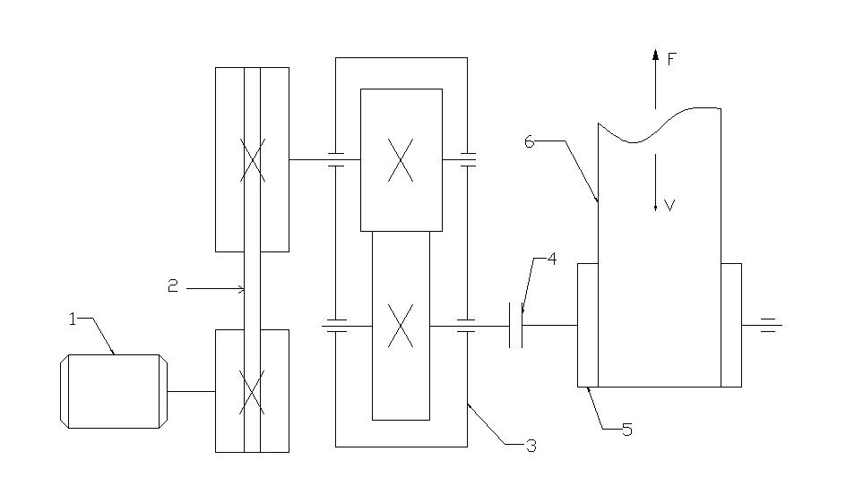
1.电动机2.V带传动3.圆柱齿轮减速器
4.连轴器 5.滚筒6.运输带
二、电动机的选择:

1、电动机类型和结构的选择：选择Y系列三相异步电动机，此系列电动机属于一般用途的全封闭自扇冷电动机，其结构简单，工作可靠，价格低廉，维护方便，适用于不易燃，不易爆，无腐蚀性气体和无特殊要求的机械。
2、电动机容量选择：
电动机所需工作功率为：
式（1）：Ｐd＝Ｐw／ηa (kw)
由式(2)：Ｐw＝ＦV/1000(KW)
因此: Pd=FV/1000ηa(KW)
由电动机至运输带的传动总效率为：
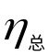=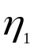×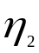×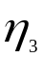×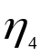×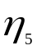
式中：、、、、分别为带传动、轴承、齿轮传动、联轴器和卷筒的传动效率。
取= 0.96，＝ 0.99，＝ 0.98
＝0.99则： = 0.913
所以：电机所需的工作功率：
Pd = FV/1000=2.47KW
3、确定电动机转速
卷筒工作转速为：
n卷筒＝60×1000·V/（π·D）
= 118.4r/min

选定电动机型号为 Y100L2-4型
满载转速1430r/min额定功率3kw同步转速1500r/min
其主要性能：具有高效，节能，启动转矩大，噪声低，可靠性高，使用维护方便等性能.

三、确定传动装置的总传动比和分配级传动比：
由选定的电动机满载转速nm和工作机主动轴转速n
1、可得传动装置总传动比为：
ia=nm/n=nm/n卷筒
=1430/118.41127766037013=12.076552404928506

总传动比等于各传动比的乘积  分配传动装置传动比  ia=i0×i  （式中i0、i分别为带传动和减速器的传动比）  2、分配各级传动装置传动比：  根据指导书，取i0= 2.8 （普通V带 i=2～4）  因为： ia＝i0×i  所以： i＝ia／i0  ＝4.31305443033161  四、传动装置的运动和动力设计：  将传动装置各轴由高速至低速依次定为Ⅰ轴，Ⅱ轴，......以及  i0,i1，......为相邻两轴间的传动比  η01，η12，......为相邻两轴的传动效率  PⅠ，PⅡ，......为各轴的输入功率（KW）  TⅠ，TⅡ，......为各轴的输入转矩（N·m）  nⅠ,nⅡ,......为各轴的输入转矩（r/min）  可按电动机轴至工作运动传递路线推算，得到各轴的运动和动力参数  1、 运动参数及动力参数的计算  （1）计算各轴的转数：  Ⅰ轴：nⅠ=nm/ i0=1430/2.8=510.7142857142857r/min  Ⅱ轴：nⅡ= nⅠ/ i1  =510.7142857142857/3.0=118.41127766037013r/min  卷筒轴：nⅢ= nⅡ=118.41127766037013r/min  （2）计算各轴的功输入功率：  Ⅰ轴： PⅠ=Pd×η01 =Pd×η1  =2.476199367247×0.96  =2.377151392557984  Ⅱ轴： PⅡ= PⅠ×η12= PⅠ×η2×η3  =2.377151392557984×0.99×0.98  =2.306312281059756KW  卷筒轴： PⅢ= PⅡ·η23= PⅡ·η2·η4  =2.306312281059756×0.99×0.99  =2.2604166666666665KW | 由指导书的表1得到：  η1=0.96  η2=0.99  η3=0.98  η4=0.99  i0为带传动传动比  i1为减速器传动比  滚动轴承的效率  η为0.98~0.995在本设计中取
  轴名 | 功率P （KW） | 转矩T （N·m） | 转速n（r/min） | 传动比 i | 效率
  轴名 |  |  |  | 传动比 i | η
  电动机轴 | 2.4761993672479 | 16.536855914138073 | 1430 | 2.8 | 0.96
  Ⅰ轴 | 2.377151393 | 44.4510687 | 510.7142857142857 | 2.8 | 0.96
   |  |  |  | 4.31305443 | 0.98
  Ⅱ轴 | 2.306312281 | 186.0066264 | 118.4112777 | 4.31305443 | 0.98
   |  |  |  | 1 | 0.99
  卷筒轴 | 2.260416667 | 182.3050945 | 118.4112777 | 1 | 0.99

综合以上数据，得表如下：

- V带的设计  已知条件  （1）选择普通V带型号  由PC=KA·P=1.1 x 2.4761993672479=2.72381930397269（KW）  取 A型V带  确定带轮的基准直径，并验算带速：  则取小带轮d1=100mm  d2=n1·d1·(1-ε)/n2=i·d1·(1-ε)  = 2.8×100×(1-0.02)=274.4mm  取d2=280mm  带速验算：V=n1·d1·π/（1000×60） | 由课本P134表9-5 查得KA=1.1  由课本P132 表9-2 得，推荐的A型小带轮基准直径为75mm——125mm

= 1430×100·π/（1000×60）  =7.487462491055674 m/s  介于5~25m/s范围内，故合适  确定带长和中心距a：  0.7·（d1+d2）≤a0≤2·（d1+d2）  0.7×（100＋280）≤a0≤2×（100＋280）  488.849~562.649mm  初定中心距a0=500，则带长为  L0=2·a0+π·（d1+d2）+（d2-d1）²/(4·a0)  =1613.1026041820608mm  由表 9-3选用Ld=1640mm 的实际中心距  a=a0+(Ld-L0)/2= 500+(1400-1602.32)/2=513.449mm  验算小带轮上的包角α1  α1=159.912°合适  确定带的根数  Z=PC/（(P0+△P0)·KL·Kα）  =3.367604198623555  故要取 4根 A 型 V 带  确定带的初拉力 F0  A型带的单位长度质量q=0.1kg/m  单根V带的初拉力 F0=79.79900571501679 N  确定带的压轴力 F_p  带的压轴力 F_p=628.608417642892 N  (1)计算单根V带的额定功率 Pr 单根V带的基本额定功率 P0=1.32kW 单根V带的额定功率增量 ΔP0=0.17kW 修正系数 K_α=0.95,K_L=0.99 单根V带的额定功率为 1.401345 kW(2)计算V带的根数率 z 带的根数率 z=1.9437178596082263,取2根7.确定带的初拉力 F0A型带的单位长度质量q=0.1kg/m单根V带的初拉力 F0=153.991801974537 N8.确定带的压轴力 F_p  带的压轴  力 F_p=606.527249944012 N  带轮示意图如下 | 由机械设计书  表9-4 查得  P0=0.95  由表9-6查得  △P0=0.11  由表 9-7查得  Kα= 0.95  由表 9-3得  KL=0.96  由课本表9-2得，推荐的B型小带轮基准直径125mm~280mm  由机械设计书  表9-4查得  P0=2.08  由表9-6查得  △P0=0.30  由表9-7查得  Kα=0.95  由表9-3查得KL=1.00

六、齿轮传动的设计：
(1)、选定齿轮传动类型、材料、热处理方式、精度等级。
小齿轮选硬齿面，大齿轮选硬齿面，小齿轮的材料为45号钢调制，齿面硬度为250HBS，大齿轮选用45号钢正火，齿面硬度为200HBS。
齿轮精度初选8级

(2)、初选主要参数
Z1= 20，u= 4.5
Z2=Z1·u=90
取ψa=0.3，则ψd=0.5·（i+1）·=0.675
（3）按齿面接触疲劳强度计算
计算小齿轮分度圆直径
d1≥ 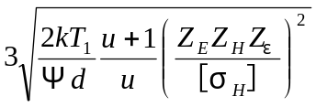
确定各参数值
载荷系数 查课本 表 6-6取K=1.2
小齿轮名义转矩
T1=9.55×10⁶×P/n₁=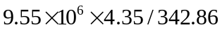=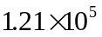N·mm

材料弹性影响系数
由课本 表6-7 ZE=189.8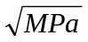

区域系数ZH=2.5重合度系数
εt=1.88-3.2·（1/Z1+1/Z2）
=1.88-3.2×（1/20+1/90）=1.69

Zε=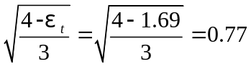
许用应力 查课本 图 6-21（a）
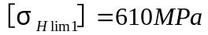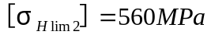
查表6-8按一般可靠要求取SH=1
则 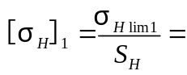610MPa
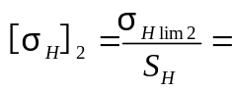560MPa
取两式计算中的较小值，即［σH］= 560MPa 于是 d1≥
=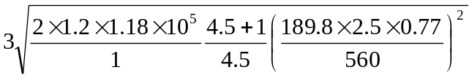
=52.82mm
(4)确定模数
m=d1/Z1≥52.82/20=2.641
取标准模数值 m=3
(5) 按齿根弯曲疲劳强度校核计算
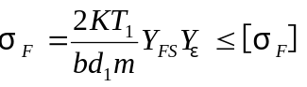 校核
式中 小轮分度圆直径d1=m·Z=3×20=60mm

齿轮啮合宽度b=Ψd·d1 =3×20=60mm
复合齿轮系数 YFS1=4.38 YFS2=3.95 重合度系数Yε=0.25+0.75/εt
=0.25+0.75/1.69=0.6938

许用应力 查图6-22（a）σFlim1=245MPa σFlim2=220Mpa
查表6-8 ，取SF=1.25
则 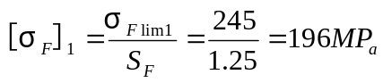
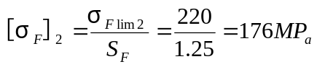
计算大小齿轮的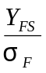并进行比较
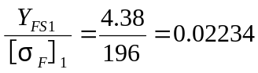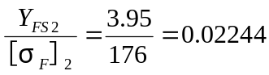
则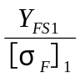<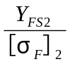

取较大值代入公式进行计算 则有
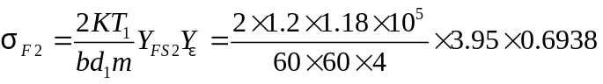
=53.90Mpa<［σF］2
故满足齿根弯曲疲劳强度要求
（6） 几何尺寸计算
d1=m·Z=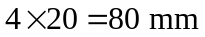
d₂=m·Z1=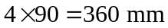  a=m ·（Z1+Z2）=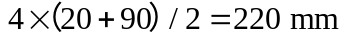  b=60mm b2=60mm  取小齿轮宽度 b1=65mm  （7）验算初选精度等级是否合适  齿轮圆周速度 v=π·d1·n1/（60×1000）  =3.14×60×342.86/（60×1000）  =1.08 m/s  对照表6-5 可知选择8级精度合适。  七 轴的设计:  - 齿轮轴的设计  (1) 确定轴上零件的定位和固定方式 （如图）  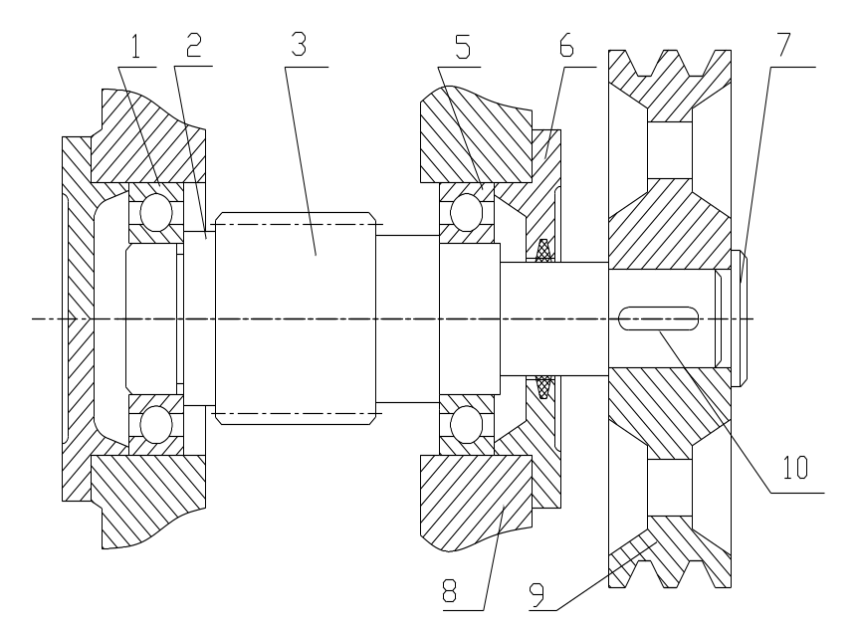  1，5—滚动轴承 2—轴3—齿轮轴的轮齿段 4—套筒  6—密封盖7—轴端挡圈8—轴承端盖9—带轮10—键  (2)按扭转强度估算轴的直径  选用45#调质，硬度217~255HBS  轴的输入功率为PⅠ=4.35KW  转速为nⅠ=342.86 r/min  根据 课本P205（13-2） 式，并查表13-2 ，取c=115  d≥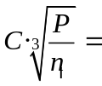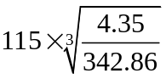=26.82mm  (3)确定轴各段直径和长度  从大带轮开始右起第一段，由于带轮与轴通过键联接，则轴应该增加5%，取D1=Φ30mm ，又带轮的宽度B=（Z-1）·e+2·f  =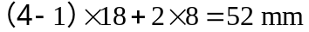  则第一段长度L1=60mm  右起第二段直径取D2=Φ38mm  根据轴承端盖的装拆以及对轴承添加润滑脂的要求和箱体的厚度，取端盖的外端面与带轮的左端面间的距离为30mm，则取第二段的长度L2=70mm  右起第三段，该段装有滚动轴承，选用深沟球轴承，则轴承有径向力，而轴向力为零，选用6208轴承，其尺寸为d×D×B=40×80×18 ，那么该段的直径为D3=D3=Φ40mm，长度为L3=20mm  右起第四段，为滚动轴承的定位轴肩,其直径应小于滚动轴承的内圈外径，取D4=D4=Φ48mm ，长度取L4=10mm  右起第五段，该段为齿轮轴段，由于齿轮的齿顶圆直径为Φ66mm ，分度圆直径为Φ60mm ，齿轮的宽度为65mm ，则，此段的直径为D5=Φ66mm，长度为L5=65mm  右起第六段，为滚动轴承的定位轴肩,其直径应小于滚动轴承的内圈外径，取D6=Φ48mm  长度取L6=10mm  右起第七段，该段为滚动轴承安装出处，取轴径为D7=Φ40mm ，长度L7= 18mm  (4)求齿轮上作用力的大小、方向  小齿轮分度圆直径：d1=60mm  作用在齿轮上的转矩为：T1 =N·mm  求圆周力：Ft  Ft=2T₂/d₂=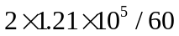 =2016.65N  求径向力Fr  Fr=Ft·tanα=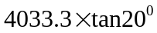=734N  Ft，Fr的方向如下图所示  （5）轴长支反力  根据轴承支反力的作用点以及轴承和齿轮在轴上的安装位置，建立力学模型。  水平面的支反力：RA=RB=Ft/2 =1008.325N  垂直面的支反力：由于选用深沟球轴承则Fa=0  那么RA’=RB’ =Fr×62/124=367N  （6）画弯矩图  右起第四段剖面C处的弯矩：  水平面的弯矩：MC= 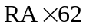=62.52Nm  垂直面的弯矩：MC1’= MC2’=RA’×62=22.75Nm  合成弯矩：  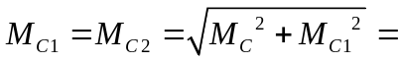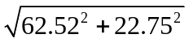=66.53Nm  （7）画转矩图： T= Ft×d1/2=61.02Nm  （8）画当量弯矩图  因为是单向回转，转矩为脉动循环，α=0.6  可得右起第四段剖面C处的当量弯矩：  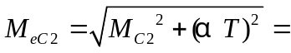 75.94Nm  （9）判断危险截面并验算强度  右起第四段剖面C处当量弯矩最大，而其直径与相邻段相差不大，所以剖面C 为危险截面。  已知MeC2= 75.94Nm ,由课本 表13-1有:  ［σ-1］=60Mpa 则：  σe= MeC2/W= MeC2/(0.1·D4³)=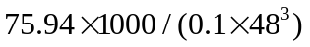=6.87  <［σ-1］  右起第一段D 处虽仅受转矩但其直径较小，故该面也为危险截面：  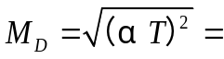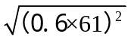=36.6Nm  σe= MD/W= MD/(0.1·D1³)=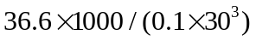=13.56Nm  <［σ-1］  所以确定的尺寸是安全的 。  受力图如下： | PⅠ的值为前面第8页 中给出  在前面带轮的计算中已经得到Z=4其余的数据手册得到  D1=Φ30mm  L1=60mm  D2=Φ38mmL2=70mm  D3=Φ40mmL3=20mm  D4=Φ48mm  L4=10mm  D5=Φ66mm  L5=65mm  D6=Φ48mm  L6=10mm  D7=Φ40mm  L7=18mm  Ft=2016.65Nm  Fr=734Nm  RA=RB  =1008.325Nm  RA’=RB’  =367Nm  MC=60.97NmMC1’= MC2’  =19.47 Nm  MC1=MC2  =64.0Nm  T=59.0 Nm  α= 0.6  MeC2=73.14Nm  ［σ-1］=60Mpa  MD= 36.6Nm

输出轴的设计计算:  - 确定轴上零件的定位和固定方式 （如图）  1，5—滚动轴承2—轴 3—齿轮 4—套筒6—密封盖  7—键 8—轴承端盖 9—轴端挡圈10—半联轴器  (2)按扭转强度估算轴的直径  选用45#调质，硬度217~255HBS  轴的输入功率为PⅡ=4.22KW  转速为nⅡ=114.29r/min  根据P20513-2）式，并查表13-2取c=115  d≥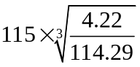=38.29mm  (3)确定轴各段直径和长度  从联轴器开始右起第一段，由于联轴器与轴通过键联接，则轴应该增加5%，取Φ45mm，根据计算转矩TC=KA×TⅡ=1.3×356.13=462.97查标准GB/T 5014—2003， 选用LXZ2型 柱销联轴器，半联轴器长度为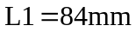 ,轴段长L1=L1=82mm  右起第二段，考虑联轴器的轴向定位要求，该段的直径取Φ52mm,根据轴承端盖的装拆及便于对轴承添加润滑脂的要求，取端盖的外端面与半联轴器左端面的距离为30mm，故取该段长为L2=74mm  右起第三段，该段装有滚动轴承，选用深沟球轴承，则轴承有径向力，而轴向力为零，选用6211 型轴承，其尺寸为d×D×B=55×100×21，那么该段的直径为Φ55mm ，长度为L3=36mm  右起第四段，该段装有齿轮，并且齿轮与轴用键联接，直径要增加5%，大齿轮的分度圆直径为270mm ，则第四段的直径取Φ60mm ,齿轮宽为b=60mm，为了保证定位的可靠性，取轴段长度为L4=58mm  右起第五段，考虑齿轮的轴向定位,定位轴肩，取轴肩的直径为D5=Φ66mm,长度取L5=10mm  右起第六段，该段为滚动轴承安装出处，取轴径为D6=Φ55mm ，长度L6=21mm  (4)求齿轮上作用力的大小、方向  大齿轮分度圆直径：d1=270mm  作用在齿轮上的转矩为：T1 =5.08×10⁵N·mm  求圆周力：Ft  Ft=2T₂/d₂=2×5.08×10⁵/270=3762.96N  求径向力Fr  Fr=Ft·tanα=3762.96×tan20⁰=1369.61N  （5）轴长支反力  根据轴承支反力的作用点以及轴承和齿轮在轴上的安装位置，建立力学模型。  水平面的支反力：RA=RB=Ft/2 =1881.48 N  垂直面的支反力：由于选用深沟球轴承则Fa=0  那么RA’=RB’ = Fr×62/124= 684.81 N  （6）画弯矩图  右起第四段剖面C处的弯矩：  水平面的弯矩：MC= RA×62= 116.65 Nm  垂直面的弯矩：MC1’= MC2’==RA’×62=41.09 Nm 合成弯矩：  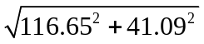=123.68Nm  （7）画转矩图： T= Ft×d2/2=508.0 Nm  （8）画当量弯矩图  因为是单向回转，转矩为脉动循环，α=0.6  可得右起第四段剖面C处的当量弯矩：  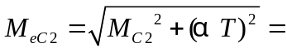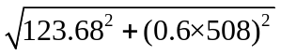=328.94Nm  （9）判断危险截面并验算强度  右起第四段剖面C 处当量弯矩最大，而其直径与相邻段相差不大，所以剖面C 为危险截面。  已知MeC2=328.94Nm,由课本 表 13-1  ［σ-1］=60Mpa则：  σe= MeC2/W= MeC2/(0.1·D4³)= 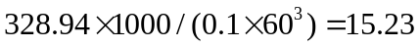  <［σ-1］  右起第一段D处虽仅受转矩但其直径较小，故该面也为危险截面：  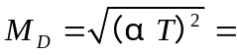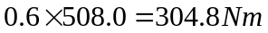  σe= MD/W= MD/(0.1·D1³)  =304.8×1000/(0.1×45³)=33.45 Nm<［σ-1］  所以确定的尺寸是安全的 。  以上计算所需的图如下： | D1=Φ45mm  L1=82mm  D2=Φ52mm  L2= 54mm  D3=Φ55mm  L3= 36mm  D4=Φ60mm  L4=58mm  D5=Φ66mm  L5=10mm  D6=Φ55mm  L6=21mm  Ft=3762.96Nm  Fr= 1369.61Nm  RA=RB  =1881.48 N  RA’=RB’  =684.81 N  MC=116.65 Nm  MC1’= MC2’  =41.09 Nm  MC1=MC2  =123.68Nm  T=508.0 Nm  α=0.6  MeC2=328.94Nm  σ-1］=60Mpa  MD=304.8Nm

绘制轴的工艺图（见图纸）
八．箱体结构设计:
- 窥视孔和窥视孔盖在减速器上部可以看到传动零件啮合处要开窥视孔，以便检查齿面接触斑点和赤侧间隙，了解啮合情况。润滑油也由此注入机体内。窥视孔上有盖板，以防止污物进入机体内和润滑油飞溅出来。
- 放油螺塞减速器底部设有放油孔，用于排出污油，注油前用螺塞赌注。
(3)油标油标用来检查油面高度，以保证有正常的油量。油标有各种结构类型，有的已定为国家标准件。
(4)通气器减速器运转时，由于摩擦发热，使机体内温度升高，气压增大，导致润滑油从缝隙向外渗漏。所以多在机盖顶部或窥视孔盖上安装通气器，使机体内热涨气自由逸出，达到集体内外气压相等，提高机体有缝隙处的密封性能。
(5)启盖螺钉机盖与机座结合面上常涂有水玻璃或密封胶，联结后结合较紧，不易分开。为便于取盖，在机盖凸缘上常装有一至二个启盖螺钉，在启盖时，可先拧动此螺钉顶起机盖。在轴承端盖上也可以安装启盖螺钉，便于拆卸端盖。对于需作轴向调整的套环，如装上二个启盖螺钉，将便于调整。
(6)定位销为了保证轴承座孔的安装精度，在机盖和机座用螺栓联结后，镗孔之前装上两个定位销，孔位置尽量远些。如机体结构是对的，销孔位置不应该对称布置。
(7)调整垫片调整垫片由多片很薄的软金属制成，用一调整轴承间隙。有的垫片还要起调整传动零件轴向位置的作用。
(8)环首螺钉、吊环和吊钩在机盖上装有环首螺钉或铸出吊环或吊钩，用以搬运或拆卸机盖。
(9)密封装置在伸出轴与端盖之间有间隙，必须安装密封件，以防止漏油和污物进入机体内。密封件多为标准件，其密封效果相差很大，应根据具体情况选用。
箱体结构尺寸选择如下表：
名称 | 符号 | 尺寸（mm）
机座壁厚 | δ | 8
机盖壁厚 | δ1 | 8
机座凸缘厚度 | b | 12
机盖凸缘厚度 | b 1 | 12
机座底凸缘厚度 | b 2 | 20
地脚螺钉直径 | df | 20
地脚螺钉数目 | n | 4
轴承旁联结螺栓直径 | d1 | 16
机盖与机座联接螺栓直径 | d2 | 12
联轴器螺栓d2的间距 | l | 160
轴承端盖螺钉直径 | d3 | 10
窥视孔盖螺钉直径 | d4 | 8
定位销直径 | d | 8
df，d1, d2至外机壁距离 | C1 | 26, 22, 18
df， d2至凸缘边缘距离 | C2 | 24, 16
轴承旁凸台半径 | R1 | 24, 16
凸台高度 | h | 根据低速级轴承座外径确定，以便于扳手操作为准
外机壁至轴承座端面距离 | l1 | 60，44
大齿轮顶圆与内机壁距离 | △1 | 12
齿轮端面与内机壁距离 | △2 | 10
机盖、机座肋厚 | m1 ,m2 | 7， 7
轴承端盖外径 | D2 | 90， 105
轴承端盖凸缘厚度 | t | 10
轴承旁联接螺栓距离 | S | 尽量靠近，以Md1和Md2互不干涉为准，一般s=D2
九．键联接设计:  1．输入轴与大带轮联接采用平键联接  此段轴径d₁=30mm,L₁=50mm  查手册得，选用C 型平键，得：  A键8×7GB1096-79L=L₁-b=50-8=42mm  T=44.77N·mh=7mm  根据课本P243（10-5）式得  σ_{p}=4 ·T/(d·h·L)  =4×44.77×1000/（30×7×42）  =20.30Mpa < [σ_{R}] (110Mpa)  2、输入轴与齿轮1联接采用平键联接  轴径d2=44mm,L2=62mm, 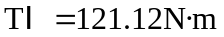  查手册选 A 型平键 GB1096-79  B键12×8GB1096-79  l=L₂-b=62-12=50mmh=8mm  σ_{p}=4 ·TⅠ/（d·h·l）  =  =27.53Mpa<[σ_{p}] (110Mpa)  3、输出轴与齿轮2联接用平键联接  轴径d₃=60mmL₃=58mm TⅡ=349.04  查手册P51 选用 A 型平键  键18×11GB 1096-79  l=L₃-b=60-18=42mm h=11mm  σ_{p}=4·TⅡ/（d·h·l）  =  =50.37Mpa<[σ_{p}] (110Mpa)  十．滚动轴承设计:  根据条件，轴承预计寿命  Lh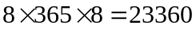小时  1.输入轴的轴承设计计算  （1）初步计算当量动载荷P  因该轴承在此工作条件下只受到Fr径向力作用，所以P=Fr=628.20N  （2）求轴承应有的径向基本额定载荷值  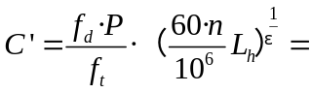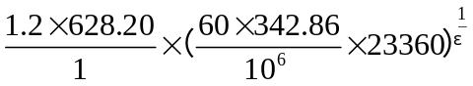=6148.26N  （3）选择轴承型号  查 表11-5 ，选择6208 轴承Cr=29.5KN  由课本式11-3有  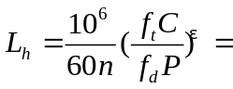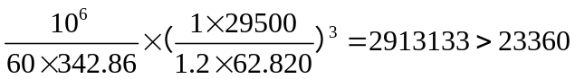  ∴预期寿命足够  ∴此轴承合格  2.输出轴的轴承设计计算  （1）初步计算当量动载荷P  因该轴承在此工作条件下只受到Fr径向力作用，所以P=Fr=1369.61N  （2）求轴承应有的径向基本额定载荷值  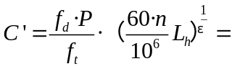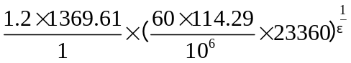=7420.75N  （3）选择轴承型号  查课本表11-5 ，选择6211 轴承Cr=43.2KN  由课本式11-3有  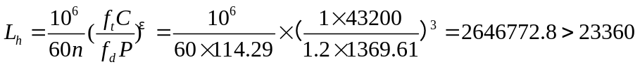  ∴预期寿命足够  ∴此轴承合格  十一、密封和润滑的设计:  1.密封  由于选用的电动机为低速，常温，常压的电动机则可以选用毛毡密封。毛毡密封是在壳体圈内填以毛毡圈以堵塞泄漏间隙，达到密封的目的。毛毡具有天然弹性，呈松孔海绵状，可储存润滑油和遮挡灰尘。轴旋转时，毛毡又可以将润滑油自行刮下反复自行润滑。  2．润滑  - 对于齿轮来说，由于传动件的的圆周速度v< 12m/s,采用浸油润滑，因此机体内需要有足够的润滑油，用以润滑和散热。同时为了避免油搅动时泛起沉渣，齿顶到油池底面的距离H不应小于30~50mm。对于单级减速器，浸油深度为一个齿全高，这样就可以决定所需油量，单级传动,每传递1KW需油量V0=0.35~0.7m³。  - 对于滚动轴承来说，由于传动件的速度不高，且难以经常供油，所以选用润滑脂润滑。这样不仅密封简单，不宜流失，同时也能形成将滑动表面完全分开的一层薄膜。  十二．联轴器的设计:  （1）类型选择  由于两轴相对位移很小，运转平稳，且结构简单，对缓冲要求不高，故选用弹性柱销联。  （2）载荷计算  计算转矩TC=KA×TⅡ=1.1 x186.0066263898788=279.0099395848182  其中KA为工况系数，由课本 表14-1 得KA=1.1  （3）型号选择  根据TC，轴径d，轴的转速n， 查标准GB/T14-1选用LT7 40的孔径 型弹性柱销联，其额定转矩[T]= 6300  Nm , 许用转速[n]= 1800  r/m,故符合要求。 |  |  | 键12×8

十三、设计小结:
机械设计课程设计是我们机械类专业学生第一次较全面的机械设计训练，是机械设计和机械设计基础课程重要的综合性与实践性环节。
(1) 通过这次机械设计课程的设计，综合运用了机械设计课程和其他有关先修课程的理论，结合生产实际知识，培养分析和解决一般工程实际问题的能力，并使所学知识得到进一步巩固、深化和扩展。
(2) 学习机械设计的一般方法，掌握通用机械零件、机械传动装置或简单机械的设计原理和过程。
(3) 进行机械设计基本技能的训练，如计算、绘图、熟悉和运用设计资料（手册、图册、标准和规范等）以及使用经验数据，进行经验估算和数据处理等。
十四、参考文献：
《机械设计课程设计》大连理工大学出版社刘莹 主编
《机械设计基础》清华大学出版社/北京交通大学出版社邹培海 银金光 主编2009年5月第1版
《机械设计基础》第三版高等教育出版社陈立德 主编2007年8月第3版
《机械制图》第三版 高等教育出版社刘力 主编2008年4月第3版

